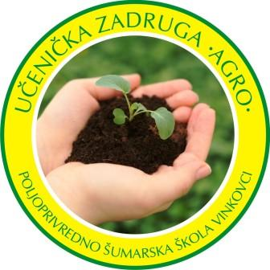Vrijeme je darivanja…
BOŽIĆNI SAJAM
U organizaciji učeničke zadruge Agro i ove će godine u holu naše škole biti upriličen mali božićni sajam na kojemu će biti ponuđeni razni prigodni proizvodi koje su izradili učenici naše škole u suradnji sa svojim nastavnicima.

Od 28. studenoga do 22. prosinca 2017. godine svi zainteresirani moći će kupiti adventske vjenčiće, božićne aranžmane, čips od jabuka, sušenu aroniju, med, božićne kolačiće i to po vrlo povoljnim cijenama.

Pozivamo vas da posjetite naš sajam i odaberete najljepši poklon za svoje najdraže!

